Lavoisier

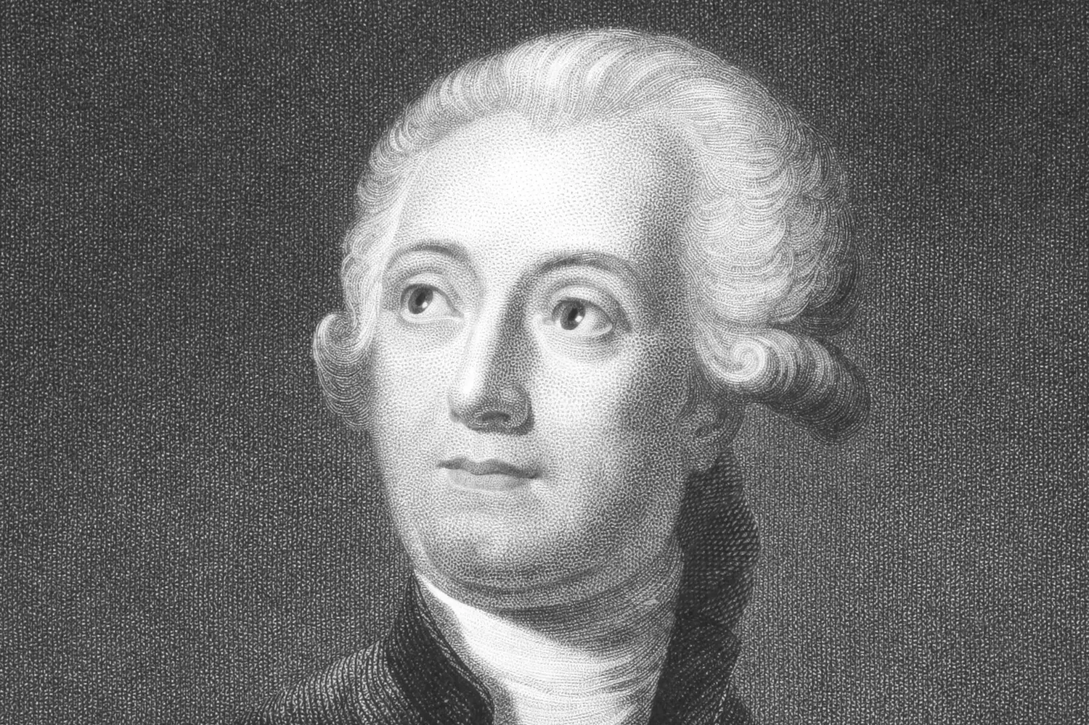
Nom:Antoine Laurent Lavoisier

Nationalité:Français

Période de temps:1743-1794

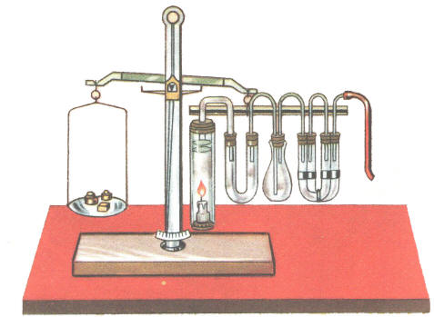
Découverte:la balance

Anecdote: guillotine

Phrase célèbre: Rien ne se perd,rien de se crée,tout se transforme

